**TRƯỜNG ĐẠI HỌC GIAO THÔNG VẬN TẢI**

KHOA CÔNG NGHỆ THÔNG TIN

-----🙞🙜🕮🙞🙜-----



**MÔN: ĐỒ ÁN TỐT NGHIỆP**

**ĐỀ TÀI:**

**Phát triển ứng dụng đặt lịch cắt tóc**

Giảng viên hướng dẫn: **TS. Hoàng Văn Thông**

Sinh viên thực hiên: **Lê Quang Thọ** - 181202289

Lớp: Công nghệ thông tin 1 - K59

***Hà Nội, tháng 05 – 2022***

**TRƯỜNG ĐẠI HỌC GIAO THÔNG VẬN TẢI**

KHOA CÔNG NGHỆ THÔNG TIN

-----🙞🙜🕮🙞🙜-----



**MÔN: ĐỒ ÁN TỐT NGHIỆP**

**ĐỀ TÀI:**

**Phát triển ứng dụng đặt lịch cắt tóc**

Giảng viên hướng dẫn: **TS. Hoàng Văn Thông**

Sinh viên thực hiên: **Lê Quang Thọ** - 181202289

Lớp: Công nghệ thông tin 1 - K59

***Hà Nội, tháng 05 – 2022***

#### Lời cảm ơn

Để hoàn thành nội dung đồ án tốt nghiệp này, em xin chân thành gửi lời cảm ơn đến TS.Hoàng Văn Thông, giảng viên trực tiếp phụ trách hướng dẫn đề tài đồ án tốt nghiệp. Sự hướng dẫn tận tình của thầy đã giúp em có thêm nhiều kiến thức, khắc phục được những lỗi cơ bản còn tồn đọng để đồ án được hoàn thiện tốt hơn. Qua những hướng dẫn tận tâm của thầy đã giúp chúng em còn thêm hành trang trong hành trình phát triền sắp tới.

Em xin chân thành gửi lời cảm ơn quý thầy cô trong bộ môn cũng như quý thầy cô trong trường đã tận tình giúp đỡ và trang bị cho em những kiến thức cơ bản, cần thiết để em có thể hoàn thành tốt đồ án tốt nghiệp này.

Em cũng xin gửi lời cảm ơn đến các anh chị trong Tulpo đã tạo điều kiện cho em có môi trường học tập và nghiên cứu để hoàn thành đồ án. Quá trình thực tập tại đây là một bước chuyển mình to lớn giúp em tiếp cận với nhiều công nghệ mới, những kĩ năng mà trong trường chưa được học.

Nội dung đồ án tốt nghiệp này là nội dung cuối cùng tại trường. Em đã rất cố gắng và lên ý tưởng cho đề tài này từ sớm. Tuy nhiên do năng lực còn hạn chế nên đề tài sẽ còn nhiều sai sót nên em rất mong sẽ nhận được nhiều đóng góp của thầy cô để đồ ánh tốt nghiệp của me có thể hoàn chỉnh hơn.

Em xin chân thành cảm ơn!

#### Lời nói đầu

Ngày nay, với sự phát triển của xã hội thì viễc sử dụng thiết bị di động thông minh để phục vục cho các công việc khác nhau trong cuộc sống đã khá phổ biến. Từ những viễc như đi chợ mua sắm, đặt bàn ăn, thanh toán hoá đơn, thậm chí kể cả nộp phạt lỗi vi phạm giao thông cũng đã có thể thao tác trên các thiết bị số.

Có một câu chuyện thực tế trong những lần đi cắt tóc. Chắc hẳn ai cũng đã từng trải qua cảm giác khó chịu khi tới tiệm cắt tóc. Có thể vì số lượng khách hàng quá đông hoặc tiệm cắt tóc không có một quy trình sắp xếp hợp lí đã dẫn tới việc nhiều khách hàng đến sau nhưng được phục vụ trước, người đến trước lại phải đợi trong trạng thái bực bội.

Hay một vấn đề khác, đối với các khách hàng thân thiết của tiệm thì họ có thể áng chừng được thời điểm vắng khách để tới tiệm. Tuy nhiên đối với các khách hàng mới thì lại họ lại không có cách nào để biết được điều đó. Nếu lần đầu tiên họ tới tiệm và gặp phải những vấn đề lộn xộn như vậy thì thường tỉ lệ quay lại sử dụng dịch vụ là rất thấp.

Đó cũng chỉ là 1 vài trong số rất nhiều những vấn đề của khách hàng. Còn đối chủ tiệm, và nhân viên của tiệm thì sao. Với đối tượng này thì họ cần có những công cụ để quản lí, thống kê để có thế có những tính toán cho sự phát triển lâu dài và mở rộng. Đồng thời có thể tạo ra độ chuyện nghiệp.

Từ những vấn đề trên, trong báo cáo lần này. Em sẽ trình bày về ứng dụng đặt lịch cắt tóc cho một chuỗi tiệm cắt tóc. Tất nhiên việc đặt lịch không thể chính xác 100% về thời gian được. Cũng giống như các ứng dụng đặt lịch khác hoặc đặt vé các lại,… Ở đây đặ thù của đề tài, thời gian sẽ là tương đối, nhưng sẽ vô cùng hữu ích vì nhân viên có thể điều tiết và chuẩn bị sẵn sàng phục vụ khách. Khách hàng cũng có quyền chủ động hơn về thời gian, tối ưu hoá hơn cho cả hai bên. Không chỉ giải quyết vấn đề của khách hàng và nhân viên mà nó còn hướng tới việc xây dụng cộng đồng về chăm sóc tóc cho nam. Một vấn đề mà rất nhiều nam giới còn chưa chú ý tới.

#### Mục lục

Nội dung

Lời cảm ơn 1

Lời nói đầu 2

Mục lục 3

Danh mục viết tắt 5

Danh mục hình ảnh 6

CHƯƠNG 1: Giới thiệu chung 7

1.1. Mục tiêu đề tài 7

1.2. Phạm vi 7

1.3. Cơ sở lý thuyết 8

1.3.1. Công nghệ Flutter 8

1.3.2. Công nghệ Laravel – Lumen 11

1.3.3. Hệ quản trị cơ sở dữ liệu MySQL 13

CHƯƠNG 2: Khảo sát và thiết kế hệ thống 16

2.1. Khảo sát 16

2.2. Kết quả khảo sát 16

2.2.1. Chuỗi cửa hàng PhongBVB 16

2.2.2. Chuỗi cửa hàng 30 Shine 17

2.2.3. Khảo sát cơ sở cơ sở 1 của Cahoi Barbershop 20

2.3. Thiết kế hệ thông 20

2.3.1. Bài toán đặt ra 20

2.3.2. Quy trình nghiệp vụ 21

2.3.3. Mô hình use case 22

2.3.4. Danh sách tác nhân 24

2.3.5. Danh sách use case và mô tả 25

2.3.6. Đặc tả các yêu cầu chức năng 25

CHƯƠNG 3: Cài đặt và thử nghiệm 26

CHƯƠNG 4: Kết luận 27

Danh mục tài liệu tham khảo 28

#### Danh mục viết tắt

|  |  |  |  |
| --- | --- | --- | --- |
| **STT** | **Thuật ngữ, từ viêt tắt** | **Giải thich** | **Ghi chú** |
| 1 | UI | User Interface |  |
| 2 | UX | User Experience |  |
| 3 | CSDL | Cơ sở dữ liệu |  |
| 4 | GPU | Graphics processing unit |  |
| 5 | SDK | Software development kit |  |
| 6 |  |  |  |
| 7 |  |  |  |
| 8 |  |  |  |
| 9 |  |  |  |
| 10 |  |  |  |
| 11 |  |  |  |
| 12 |  |  |  |
| 13 |  |  |  |
| 14 |  |  |  |
| 15 |  |  |  |
| 16 |  |  |  |
| 17 |  |  |  |
| 18 |  |  |  |
| 19 |  |  |  |
| 20 |  |  |  |

#### Danh mục hình ảnh

Hình 1.1. Flutter hỗ trợ đa nền tảng 7

Hình 1.2. Màn hình phpMyAdmin 13

# Giới thiệu chung

Chương này sẽ làm nổi bật mục tiêu, mục đích và phạm vi của đề tài.

Giới thiệu những khái niệm cơ bản về các công nghệ được sử dụng trong đề tài như ngôn ngữ PHP, framwork Laravel – Lumen hệ cơ sở dữ liệu My SQL và framework Flutter dựa trên ngôn ngữ lập trình Dart.

## Mục tiêu đề tài

Đề tài tập chung nhiều hơn cho khách hàng. Nhân viên sử dụng ứng dụng sẽ có thể đăng kí cho ngày làm việc là có hoặc không cho 7 ngày làm viễc kể từ đầu tuần (đăng kí vào mỗi cuối tuần).

Xây dựng các chức năng giúp cho người dùng có thể dễ dàng đặt lịch hẹn cắt tóc ưng ý cho mình, chọn người sẽ phục vụ mình. Sau khi sử dụng dịch vụ khách hàng có thể đánh giá chất lượng phục vụ của người phục vụ mình.

Phía tiệm cắt tóc thì nhân viên nhận nhiệm vụ, thực hiện phục vụ khách. Sau khi hoàn sẽ chụp ảnh lại báo cáo, tạo hoá đơn và trực tiếp thu tiền khách. Sau mỗi ngày làm việc người quản lí sẽ có thể biết được số tiền mà mỗi nhân viên thu của khách là bao nhiêu và nhân viên sẽ nộp lại cho người quản lí.

Ảnh báo cáo có thể sẽ được khách hàng chủ động chia sẻ công khai. Khách hàng có thể gửi lượt vote. Cuối mỗi tháng bài chia sẻ của khách hàng nào có nhiều lượt vote nhất sẽ được hưởng ưu đãi cho một lần sử dụng dịch vụ tiêu chuẩn theo chính sách. Đồng thời nhân viên phục vụ ở bài chia sẻ đó sẽ có những phần thưởng riêng tuỳ thuộc vào quy định khen thưởng của cửa hàng hoặc chính sách thưởng.

## Phạm vi

Ứng dụng này sẽ đặt giả thiết phục vụ cho một chuỗi tiệm cắt tóc đã có khoảng

10 – 15 cơ sở nằm rải rác trong thành phố. Đối tượng sử dụng sẽ bao gồm 3 đối tượng chính: Khách hàng, nhân viên, admin

Để phát triển một bộ ứng dụng hoàn chỉnh sẽ có rất nhiều vấn đề phải giải quyết vì vậy, phạm vi đề tài sẽ chỉ xác định những đối tượng sử dụng cơ bản như trên và phát triển những tính năng chính nhất theo đúng tên đề tài là ứng dụng đặt lịch cắt tóc.

## Cơ sở lý thuyết

### Công nghệ Flutter

1. Tổng quan Flutter

Flutter là bộ công cụ giao diện người dùng do Google phát triển để tạo các ứng dụng đẹp và nhanh chóng. Nó cho phép biên dịch native cho mobile, web, desktop từ một mã nguồn duy nhất. Dễ dàng tạo các animation trong ứng dụng.

Flutter là một framework mã nguồn mở miễn phí, công khai trên github và được phát hành vào khoảng tháng 5 năm 2017. Với Fluter, chỉ cần một ngôn ngữ duy nhất và viết code một lần là đã có thể tạo ra các ứng dụng chạy trên nhiều nền tảng khác nhau(ví dụ như ứng dụng iOS, Android, Web, …). Hiện Flutter đã hỗ trợ biên dịch để tạo ra ứng dụng chạy được trên hệ điều hành MacOS và Windows.

Flutter là một framework mới, hiện đại, dễ dàng học, làm quen và sử dụng. Flutter cung cấp sẵn rất nhiều widget, platform và layout cho người dùng và cũng dễ dàng custom. Tài liệu tham khảo rõ ràng, dễ hiểu. Trang [pub.dev](https://pub.dev) là nơi cho phép các lập trình viên có thể tìm kiểm các thư viện có tích hợp vào dự án đã được kiểm duyệt và đánh giá.

* Ưu điểm:
  + - Trong gói SDK của Flutter đã có sẵn công cụ dành cho Developer (DEV Tool). Đây là một công cụ vô cùng hữu ích dành cho lập trình viên. Với công cụ này, lập trình viên có thể theo dõi rất nhiều thông số như căn chỉnh giao diện, theo dõi NetWork, theo dõi quá trình render của app, hiệu xuất app, … Giúp debug nhanh hơn.
    - Flutter có thế mạnh về animation, ứng dụng được tại ra có hiệu xuất rất cao do cơ chế render có thể giao tiếp trực tiếp với GPU. gần như giao tiếp trực tiếp với native.
    - UI/UX Android và iOS trên hai nền tảng này có thể giống hệt nhau vì không sử dụng tầng UI có sẵn của native.
    - Hỗ trợ đa nền tảng: Android, iOS, Windowns, MacOS, Web, … .

Hình 1.1. Flutter hỗ trợ đa nền tảng [1]

* Nhược Điểm:
  + - * Bộ render UI gần như viết lại, không liên quan tới UI có sẵn của Framework native, dẫn đến sử dụng khá nhiều bộ nhớ.
      * Cần học ngôn ngữ Dart
* Các phiên bản nâng cấp nhẹ, sử lỗi được cập nhật liên tục và hằng ngày. Đây vừa là điểm mạnh cũng là một phần nhỏ yếu điểm của Flutter
* Flutter là một framework còn khá là mới, phiên bản hiện tại là 2.x, tuy nhiên cộng đồng phát triển lại rất mạnh và có xu hướng phát. Ở Việt Nam mới nổi lên trong 2, 3 năm gần đây.

1. Tổng quan về ngôn ngữ Dart

Dart là ngôn ngữ lập trình mới, được phát triển bởi Google. Dart được sử dụng để xây dựng các loại ứng dụng: di động (IOS và Android), Web,… với công cụ Flutter

Dart là ngôn ngữ hỗ trợ lập trình hướng đối tượng, cú pháp kiểu C, mã code Dart có thể biên dịch thành JavaSript để chạy trên trình duyệt. Vì là một ngô ngữ huớg đối tượng nên Dart cũng có khái niệm lập trình hiện đại như giao diện lớp, lớp trừu tượng ...

Từ ngôn ngữ lập trình Dart, Google đã phát triển bộ SDK Futter để phát triển ứng dụng di động chạy đa nền tảng (Một lần viết code có thể build ra ứng dụng cho rất nhiều nền tảng khác nhau như iOS và Android, Web, Desktop, …).

### Công nghệ Laravel – Lumen

1. Tổng quan về framwork Laravel – Lumen

Lumen và Laravel là hai framework PHP cùng được phát triển bởi Taylor Otwell. Theo tác giả, Lumen không có ý định thay thế Laravel. Lumen được tạo ra để làm hệ thống microservices – một hệ thống nhỏ hơn để hỗ trợ các hệ thống lớn như Laravel. Trong đề tài này em chọn Lumen thay vì Laravel là vì Lumen tập trung chủ yếu để viết APIs còn Laravel hỗ trợ cả UI và các chức năng dư thừa khác không dùng tới.

Lumen là một framework mã nguồn mở. Một được thiết kế theo mô hình MVC (Model, View, Controller), toàn bộ source code đuọc công khai trên github. Laravel - cụ thể hơn là Lumen được đánh giá là một trong những framework có cú pháp đẹp, ngắn gọn và dễ nhớ nhất trong các PHP Framework. Không cần chỉnh sử thêm quá nhiều về mặt kiến trúc ngay khi bắt đầu tạo một dự án mới.

Laravel – Lumen đã trải qua nhiều lần chỉnh sửa và nâng, nó ngày càng chứng minh được những nỗ lực trong việc cố gắng đem lại cho lập trình viên những trải nghiệm tốt nhất. Laravel có những tính năng phục vụ cho quá trình phát triển web như: Database Abstract Layer, Queues, Scheduled jobs, Unit and integration testing …

1. Tổng quan về ngôn ngữ PHP

PHP - Personal Home Page hay PHP Hypertext Preprocessor, là một ngôn ngữ lập trình kịch bản được chạy ở phía Server nhằm sinh ra mã HTML trên Client.

PHP đã trải qua rất nhiều phiên bản chỉnh sử và được tối ưu hóa cho các ứng dụng Web, với cách viết mã rõ rãng, tốc độ nhanh, dễ học nên PHP đã trở thành một ngôn ngữ lập trình Web rất phổ biến và được ưa chuộng.

Ngôn ngữ, các thư viện, tài liệu gốc của PHP được xây dựng bởi cộng đồng và có sự đóng góp rất lớn của Zend Inc. Nên đã tạo ra một môi trường chuyên nghiệp cho phép phát triển ứng dụng ở quy mô lớn.

PHP được dùng để tạo ra nhiều ứng dụng web khác nhau, bao gồm cả Wordpress, nhờ việc tích hợp dễ dàng với cơ sở dữ liệu như MySQL.

Các loại thẻ PHP: Có 4 loại thẻ khác nhau mà bạn có thể sử dụng để thiết kế một trang PHP đó là:

* Kiểu Short: Thẻ mặc định mà các nhà lập trình PHP thường sử dụng.
* Kiểu định dạng XML: Thẻ này có thể sử dụng với văn bản định dạng XML.
* Kiểu Script: Trong trường hợp bạn sử dụng PHP như một script tương tự khai báo JavaScript.
* Kiểu ASP: Trong trường hợp bạn khai báo thẻ PHP như một phần trong ASP.

Các kiểu dữ liệu: Dữ liệu đến từ Script đều là biến PHP bạn có thể nhận biết bằng ký hiệu **$** phía trước.

Biến giá trị: PHP quy định một biến được biểu diễn bắt đầu bằng dấu $, sau đó là một chữ cái hoặc dấu gạch dưới.

* Ưu điểm**:**
* PHP là mã nguồn mở
* Tốc độ nhanh và dễ sử dụng
* Chạy được nhiều hệ điều hành.
* Truy cập được bất kỳ loại CSDL nào
* Nhược điểm:
* PHP còn hạn chế về cấu trúc ngữ pháp. Nó không được thiết kế gọn gang và không được đẹp mắt như ngôn ngữ lập trình khác.
* PHP chỉ có thể hoạt động và sử dụng trên các ứng dụng web.

### Hệ quản trị cơ sở dữ liệu MySQL

1. Tổng quan về MySQL

Khái niệm: MySQL là hệ quản trị cơ sở dữ liệu mã nguồn mở miễn phí, được tích hợp sử dụng chung với apache, PHP.

Hệ quản trị cơ sở dữ liệu MySQL chính là một trong những phần mềm quản trị CSDL dạng server based, hệ gần giống với SQL Server of Microsoft.

MySQL là phần mềm quản lý dữ liệu thông qua CSDL. Và mỗi một CSDL đều có bảng quan hệ chứa dữ liệu riêng biệt.

MySQL có cơ chế quản lý sử dụng riêng giúp cho mỗi người sử dụng đều có thể quản lý cùng lúc một hay nhiều CSDL khác nhau. Và mỗi người dùng đều có 1 username và password để truy nhập và truy xuất đến CSDL. Khi truy vấn đến CSDL của MySQL, bạn phải cung cấp tài khoản và mật khẩu có quyền sử dụng cơ sở dữ liệu đó.

* Ưu điểm của MySQL:
* Tốc độ: MySQL tương đối nhanh.
* Dễ sử dụng: MySQL tuy có tính năng cao nhưng thực sự là một hệ thống cơ sở dữ liệu rất đơn giản và ít phức tạp khi cài đặt và quản trị hơn các hệ thống lớn.
* Giá thành: MySQL là miễn phí cho hầu hết các việc sử dụng trong một tổ chức.
* Nhược điểm:
* MySQL bị hạn chế dung lượng, cụ thể, khi số bản ghi của người dùng lớn dần, sẽ gây khó khăn cho việc truy xuất dữ liệu, khiến người dùng cần áp dụng nhiều biện pháp để tăng tốc độ chia sẻ dữ liệu như chia tải database ra nhiều server, hoặc tạo cache MySQL.
* So với Microsoft SQL Server hay Oracle, độ bảo mật của MySQL chưa cao bằng. Và quá trình Restore cũng có phần chậm hơn.

1. Làm việc với MySQL qua PHPMyAdmin

PhpMyAdmin là phần mềm mã nguồn mở được viết bằng ngôn ngữ PHP giúp quản trị cở sở dữ liệu MySQL thông qua giao diện web.Một số tính năng chung thường được sử dụng trên phpMyAdmin:

* Quản lý user(người dùng): thêm, xóa, sửa(phân quyền).
* Quản lý cơ sở dữ liệu: tạo mới, xóa, sửa, thêm bảng, hàng, trường, tìm kiếm đối tượng.
* Nhập xuất dữ liệu(Import/Export): hỗ trợ các định dạng SQL, XML và CSV.
* Thực hiện các truy vấn MySQL, giám sát quá trình và theo dõi.
* Sao lưu và khôi phục (Backup/Restore): Thao tác thủ công.

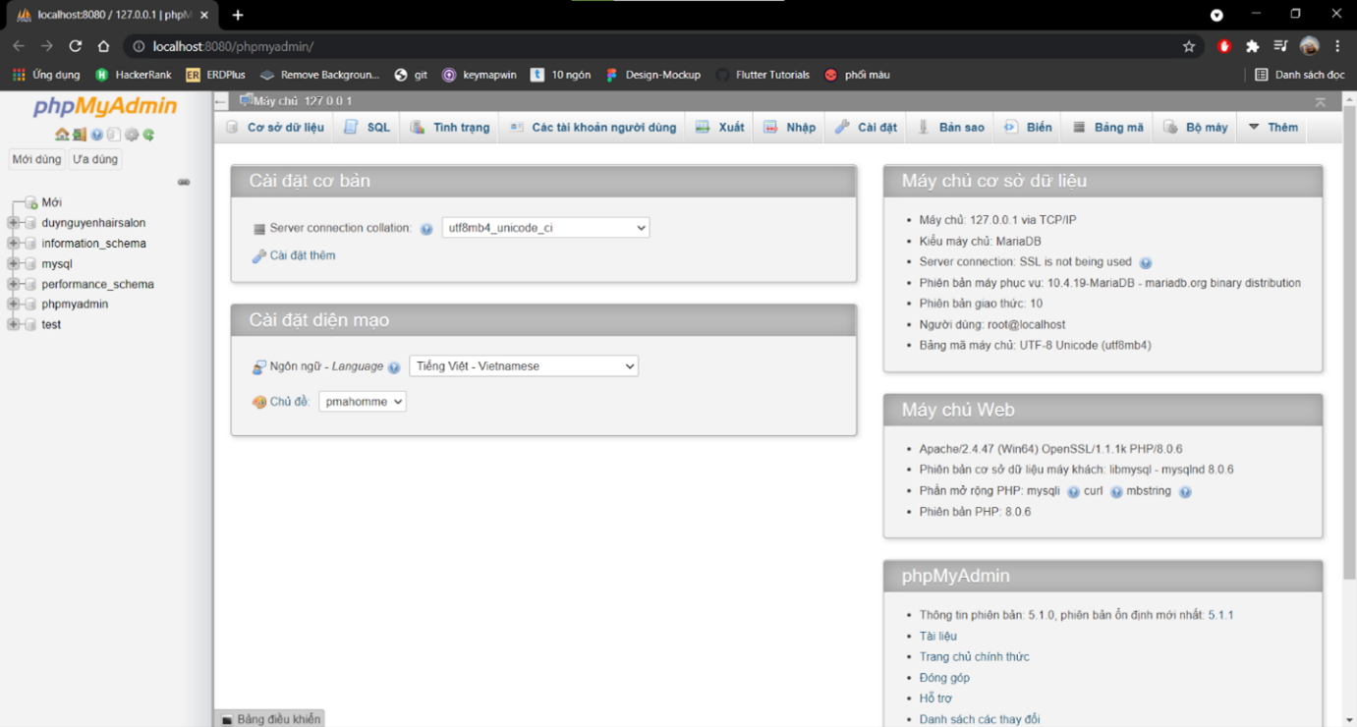

Hình 1.2. Màn hình phpMyAdmin

# Khảo sát và thiết kế hệ thống

Chương này sẽ trình bày về quá trình khảo sát các ứng dụng tương tự, khảo sát yêu cầu, thói quen sử dụng của người dùng trong thực tế. Khảo sát các vấn đề thực tế của một của chuỗi, một tiệm cắt tóc nam. Từ những khảo sát đó đi tới thiết kế hệ thống sao cho hợp lí nhất

## Khảo sát

Kế hoạch khảo sát đầu tiên sẽ là trải nghiệm thử các sản phẩm tương tự tại các chuỗi tiệm chăm sóc tóc nam khác như:

* PhongBVB
* 30 Shine

Khảo sát nghiệp vụ sẽ được thực hiện tại tiệm cắt tóc Cahoi Barbershop cơ sở 1 tại Trần Hữu Tước, Đống Đa, Hà Nội.

## Kết quả khảo sát

### Chuỗi cửa hàng PhongBVB

Đối với chuỗi cửa hàng này đang sử dụng website <https://phongbvb.com/>. Họ đang không có chức năng đặt lịch trên trang web.

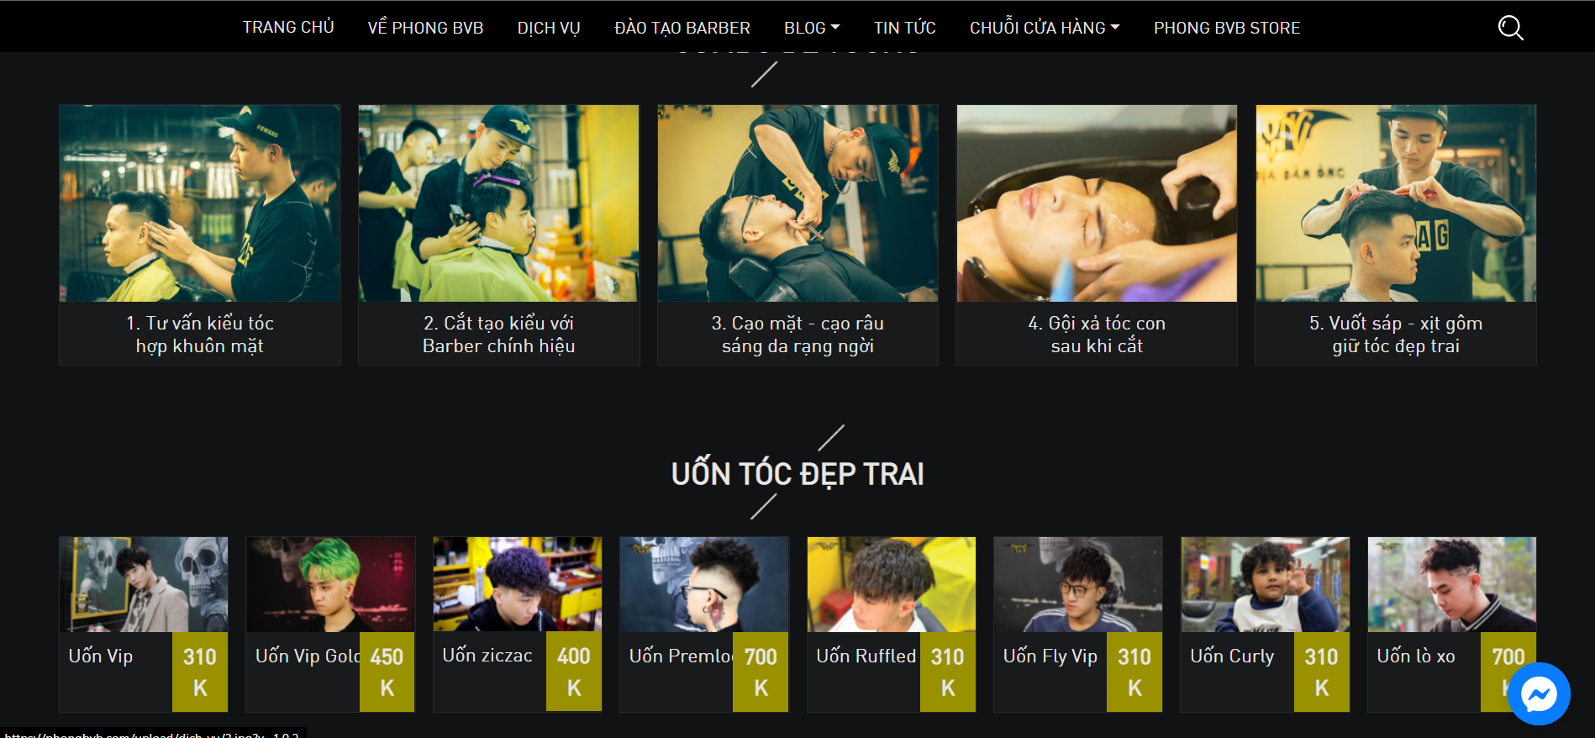

Hình 2.1. Trang chủ PhongBVB

Tại trang web này tập trung chủ yêu đẩy mạnh marketing, công khai giá dịch vụ,....Khảo sát chuỗi cửa hàng này nhận thấy:

* Các dịch vụ sẽ bao gồm các gói dịch vụ đi theo Combo
* Các dịch vụ có thời gian kéo dài trung bình khoảng 30 – 45 phút.
* Trải nghiệm thực tế dịch vụ thì sau khi sử dụng dịch vụ nhân viên thường xin phép khách để lưu lại hình ảnh với mục đích báo cáo.
* Nhân viên ở cửa hàng sau khi phục vụ xong cho khách thì thường giới thiếu với khách “Em là A lần sau anh tới thì bảo với nhân viên thu ngân là xếp lịch với bạn A nhé!”

Việc chuỗi này chưa có chức năng đặt lịch, nhân viên phải nhắc khách hẹn lịch với nhân viên. Vì vậy ứng dụng trong đề tài này sẽ khắc phục điều này bằng cách cho người dùng chọn nhân viên phục vụ hoặc chọn xếp ngẫu nhiên. Sau mỗi lần cắt thì sẽ lưu lại cả thông tin của nhân viên phục vụ trước đó và người dùng có thể xem lại.

### Chuỗi cửa hàng 30 Shine

Đây là một hệ thống chuỗi cửa hàng cắt tóc nam có thể nói là lớn nhất tại Việt Nam với khoảng gần 70 cơ sở trên khắp cả nước. Đặc biệt tại TP. Hồ Chí Minh có tới 40 cơ sở.

Chuỗi cửa hàng này cho phép đặt lịch trên nền tảng web và mobile.

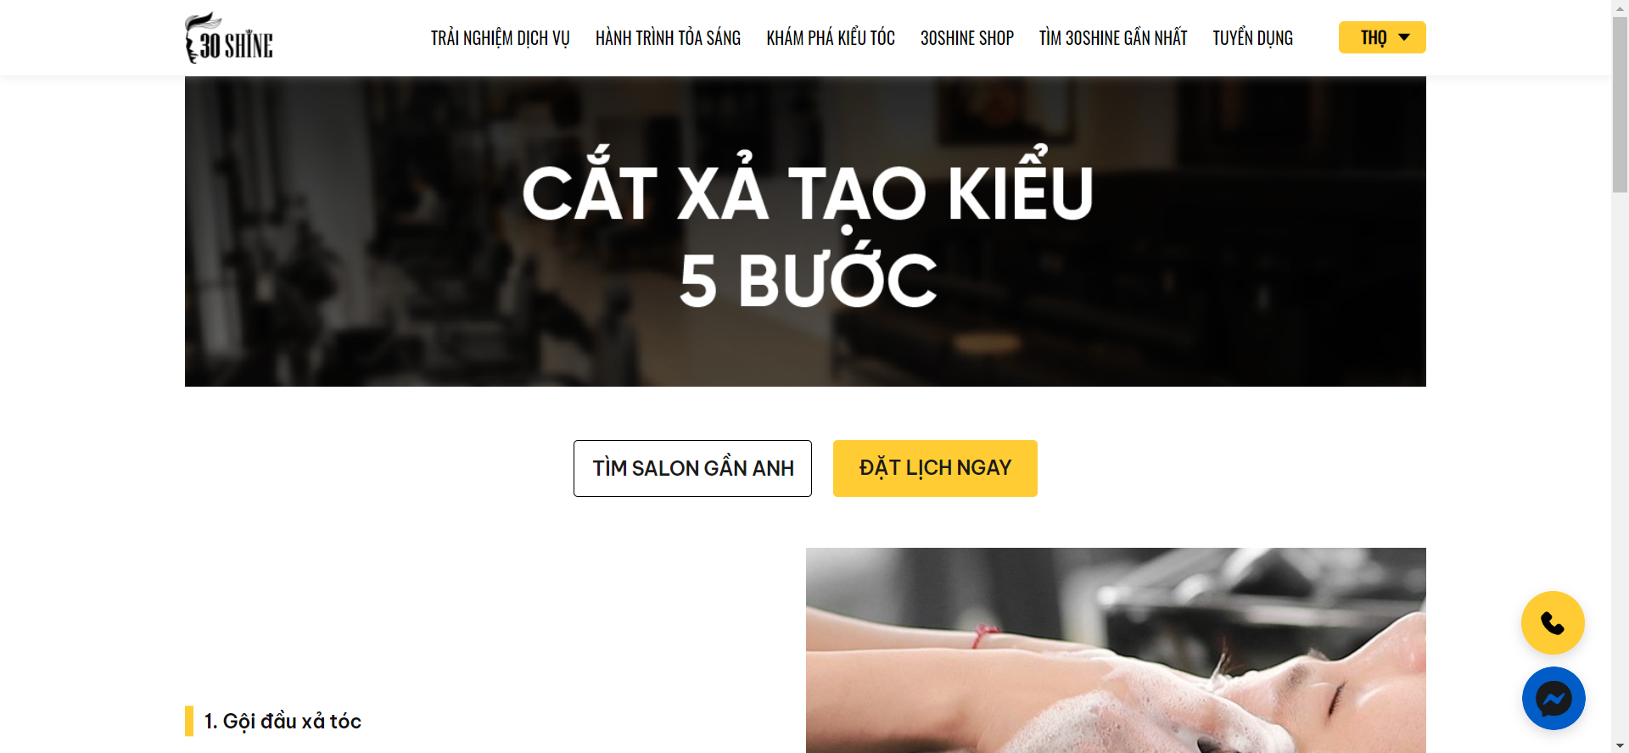

Hình 2.2 Trang chủ của 30 Shine

Hình 2.3 Màn hình đặt lịch trên web của 30 Shine

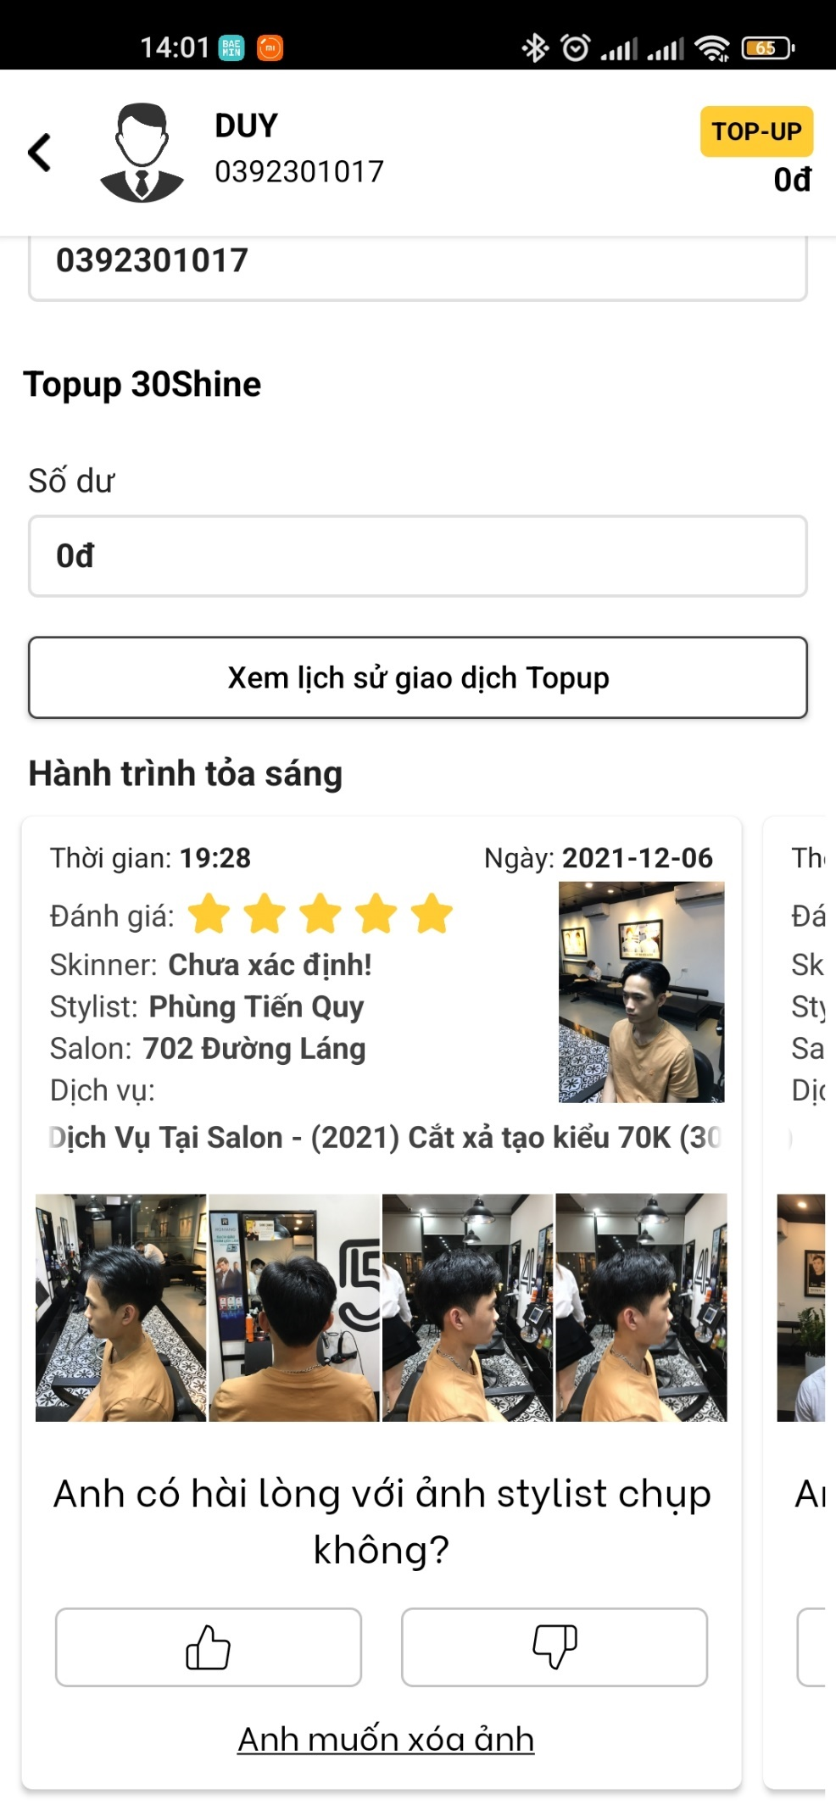

Hình 2.4. Thông tin về những lần sử dụng dịch vụ trước đó trên mobile

Sau khi khảo sát tại 30 Shine, nhận thấy ứng dụng của họ đã phát triển rất hoàn thiện và có rất nhiều điều có thể học hỏi. Từ việc tìm cửa hàng gần với mình nhất. Xem thông tin về cơ sở nào có bãi đậu ô tô. Chọn nhân viên skin care riêng, nhân viên cắt tóc riêng.

Tại 30 Shine cũng có những gói combo tương tự như PhongBVB nhưng đa dạng hơn. Không chỉ tập trung chăm sóc tóc mà tại đây còn có các dịch vụ đi kèm khác như cắt móng tay, massage mặt, skin care.

Trong phần chọn lịch, phần chọn giờ. Khách hàng sẽ chọn theo các mốc thời nhất định dựa theo ngày và nhân viên cắt tóc đã chọn. Nếu mốc nào đã được đặt thì sẽ không thể đặt.

### Khảo sát cơ sở cơ sở 1 của Cahoi Barbershop

Cahoi Barbershop là một chuỗi cửa hàng mới nên chưa có ứng dụng hay trang web để đặt lịch. Thường khách hàng muốn đặt sẽ gọi điện cho cửa hàng để đặt, hoặc nhắn tin qua Facebook. Chuỗi cửa hàng này có phong cách cổ điển.

Sau khi khảo sát nhận thấy tại chuỗi này các dịch vụ thưởng kéo dài trung bình 40 phút. Khách hàng có thể yêu cầu nhân viên nào sẽ cắt tóc cho mình. Một số trường hợp khách tới trễ so với lịch thì sẽ phải chấp nhận chờ đợi nếu toàn bộ nhân viên tại cửa hàng bận.

Nhân viên phục vụ cho khách sẽ trực tiếp thu tiền của khách. Cuối ngày sẽ nộp lại cho người quản lí.

## Thiết kế hệ thông

### Bài toán đặt ra

* Là sao để khách hàng biết được ngày … tại cơ sở … có nhân viên nào đi làm?
  + **Giải**: theo quy trình, khách sẽ phải chọn cơ sở 🡺 chọn dịch vụ muốn sử dụng 🡺 chọn ngày 🡺 chọn nhân viên 🡺 chọn khung giờ.
  + Tại bước chọn ngày, ứng dụng sẽ kiểm tra trên hệ thống, đối chiếu với lịch làm việc của nhân viên đã đăng kí mỗi cuối tuần. Phía server sẽ trả về những nhân viên có đi làm và hiển thị lên. Còn nếu nhân viên đó không đi làm sẽ không hiển thị. Khách hàng có thể chọn sang ngày khác.
* Làm sao để khách hàng biết chính xác mình cần trả bao nhiêu tiền, tránh việc nhân viên thu quá số tiền?
  + **Giải:** Giá của các dịch vụ đã được công khai trên ứng dụng nên khách hàng có thể đối chiếu. Hoặc sau khi đặt khách hàng vẫn có thể xem lại toàn bộ thông tin lịch đã đặt.
* Làm sao để huỷ lịch?
  + **Giải:** Sau khi đặt khách hàng có thể vào trong màn hình history để xem. Lịch hẹn gần nhất sẽ hiện ở đầu tiên và sẽ khác với các lịch đã hoàn là có thêm nút huỷ lịch.
* Làm sao để hạn chế người dùng ảo?
  + **Giải:** Vấn đề này tạm thời sẽ sử lí bằng việc yêu cầu khách hàng đăng nhập bằng số điện thoại đã được xác minh.
* Làm sao để biết tìm cơ sở gần nhất?
  + **Giải:** Khi khách hành đi tới màn hình chọn cơ sở thì hệ thống sẽ xin quyền người dùng cho phép sử dụng định vị để tính toán khoảng cách và đề xuất vị trí gần nhất ở vị trí đầu tiên trong danh sách.

### Quy trình nghiệp vụ

1. Sơ đồ phân làn đặt lịch sử dụng dịch vụ

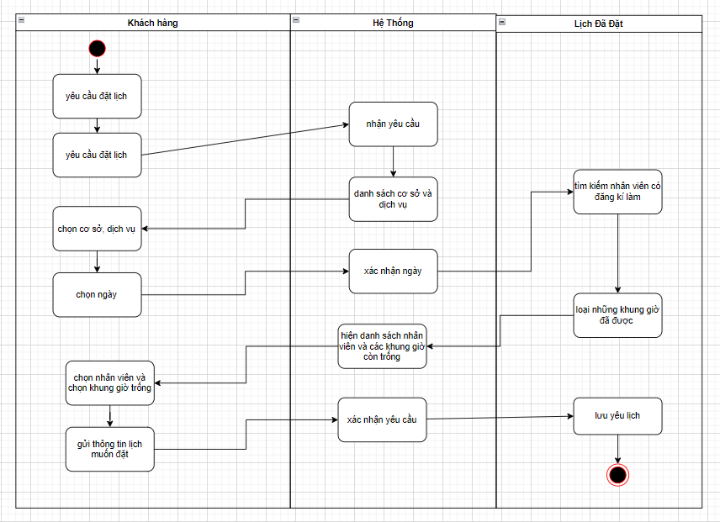

Hình 2.5. Sơ đồ phân làn quy trình đặt lịch

1. Sơ đồ phân làn quy trình tạo hoá đơn

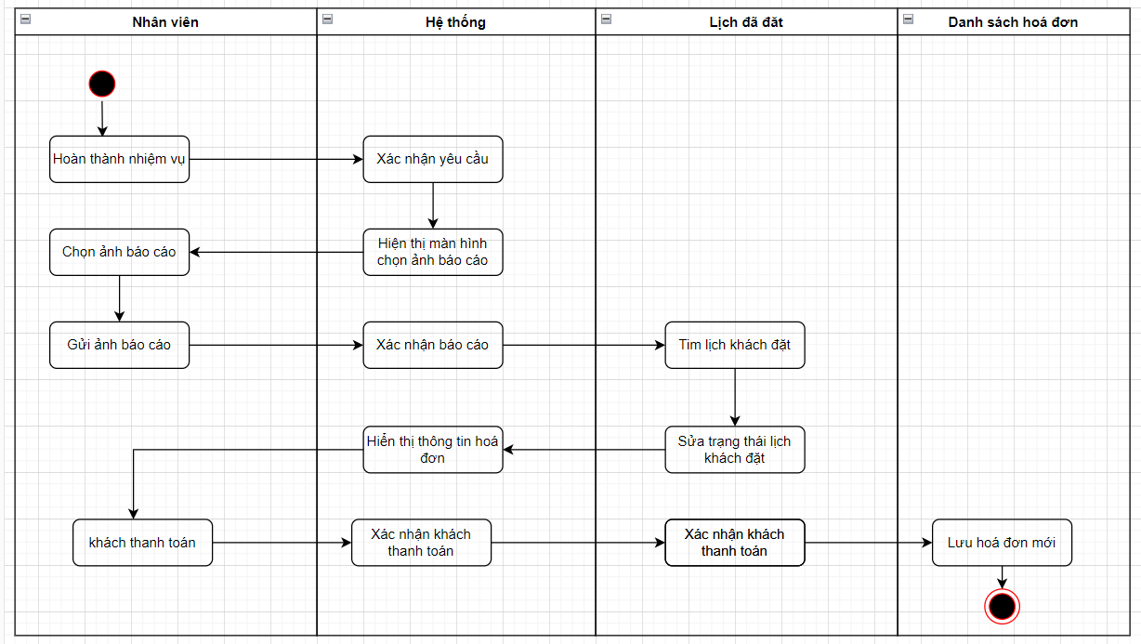

Hình 2.6. Sơ đồ phân làn quy trình tạo hoá đơn

### Mô hình use case

1. Sơ đồ use case tổng quan

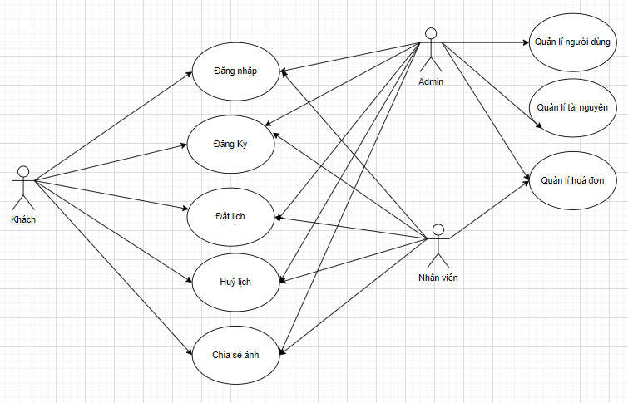

Hình 2.7. Sơ đồ use case tổng quan

1. Sơ đồ use case người dùng cơ bản

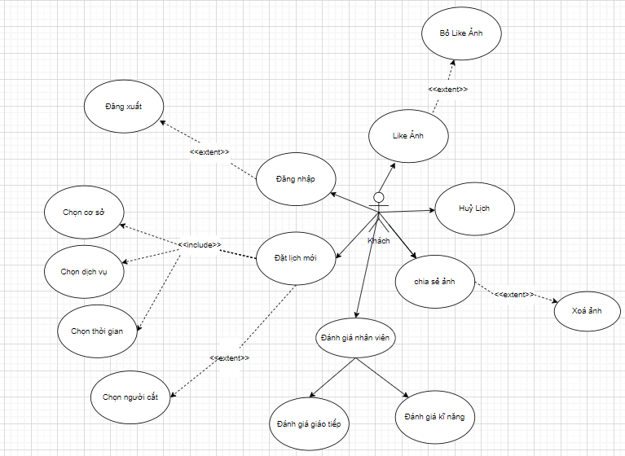

Hình 2.8. Sơ đồ use case người dùng cơ bản

1. Sơ đồ use case quản trị hệ thống

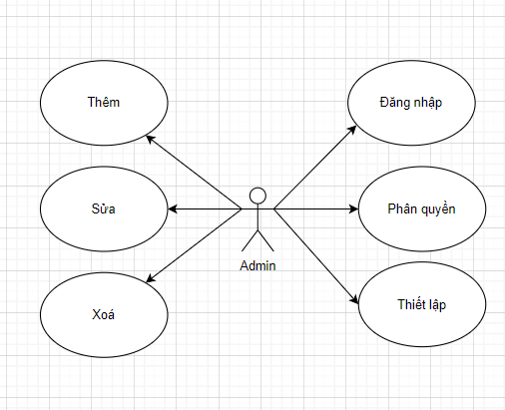

Hình 2.9. Sơ đồ use case quản trị hệ thống

1. Sơ đồ use case quản lí lịch

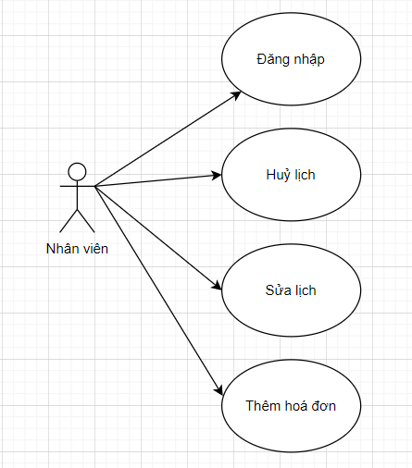

Hình 2.10. Sơ đồ use case quản lí lịch

### Danh sách tác nhân

Các tác nhân gồm có: người quản trị hệ thống (admin), nhân viên, khách (người dùng thông thường).

Hình 2.11. Danh sách các tác nhân

### Danh sách use case và mô tả

* + - * 1. Danh sách use case và mô tả

|  |  |  |  |
| --- | --- | --- | --- |
| ID | Tên Use case | Mô tả ngắn gọn  Use case | Chức năng |
| UC_1 | Quản lý người dùng |  | * Đăng kí * Đăng nhập * Đăng xuất * Quên mật khẩu |
| UC_2 | Quản lý đặt lịch |  | * Tạo lịch sử dụng dịch vụ * Huỷ lịch * Xem lại lịch sử đặt lịch |
| UC_3 | Đánh giá nhân viên | Người dùng đánh giá sau khi đã sử dụng dịch vụ | * Đánh giá kĩ năng giao tiếp. * Đánh giá kĩ năng chuyên môn |
| UC_4 | Quản lý bài đăng | Bài đăng bao gồm ảnh chụp khách sau khi nhân viên báo có | * Đăng bài * Xem tất cả bài trong tháng * Like bài đăng * Bỏ like * Xoá bài |
| UC_5 | Quản lý hoá đơn |  | * Tạo hoá đơn mới * Thống kê doanh thu cuối ngày |

### Đặc tả các yêu cầu chức năng

# Cài đặt và thử nghiệm

Ở chương này sẽ trình bày về sản phẩm chạy thực tế

# Kết luận

#### Danh mục tham khảo

|  |  |
| --- | --- |
| [1] | innologic. [Trực tuyến]. Available: https://www.innologic.in/mobile-apps/. |
| [2] | T. Otwell. [Trực tuyến]. Available: https://lumen.laravel.com/docs/. |
| [3] | flutter-dev. [Trực tuyến]. Available: https://flutter.dev/. |